**XY451** *scheda creata il 17 luglio 2023*

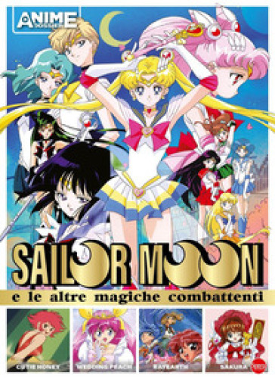

**Descrizione bibliografica**

\***Anime cult. Dossier.** - N. 1 (lug.-ago)- . - Cernusco sul Naviglio : Sprea, 2023- . - volumi : ill. ; 29 cm. ((Bimestrale. - CFI1107360

Variante del titolo: *Anime dossier

Soggetti: Disegni animati giapponesi – Periodici; Manga - Periodici

**Informazioni storico-bibliografiche**

Il primo volume dei Dossier di Anime Cult è dedicato interamente all'universo di Sailor Moon. Il mondo della guerriera della luna verrà raccontato ripercorrendo tutte le serie che la vedono protagonista, senza però rinunciare a un confronto con il manga originale. Seguono una sfilata di tutti i personaggi, interviste, curiosità e approfondimenti sull'influenza culturale di questa icona pop. A completare questo speciale da collezione, le schede che raccontano le tante altre guerriere magiche. <https://www.mondadoristore.it/Sailor-Moon-altre-magiche-na/eai979128137017/>